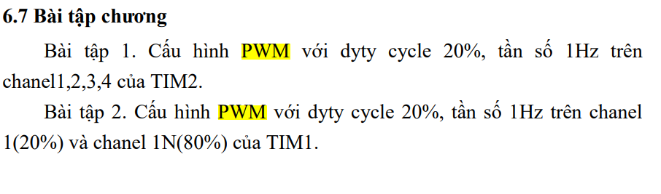

## Bài tập 1. Cấu hình PWM với dyty cycle 20%, tần số 1Hz trên chanel1,2,3,4 của TIM2.

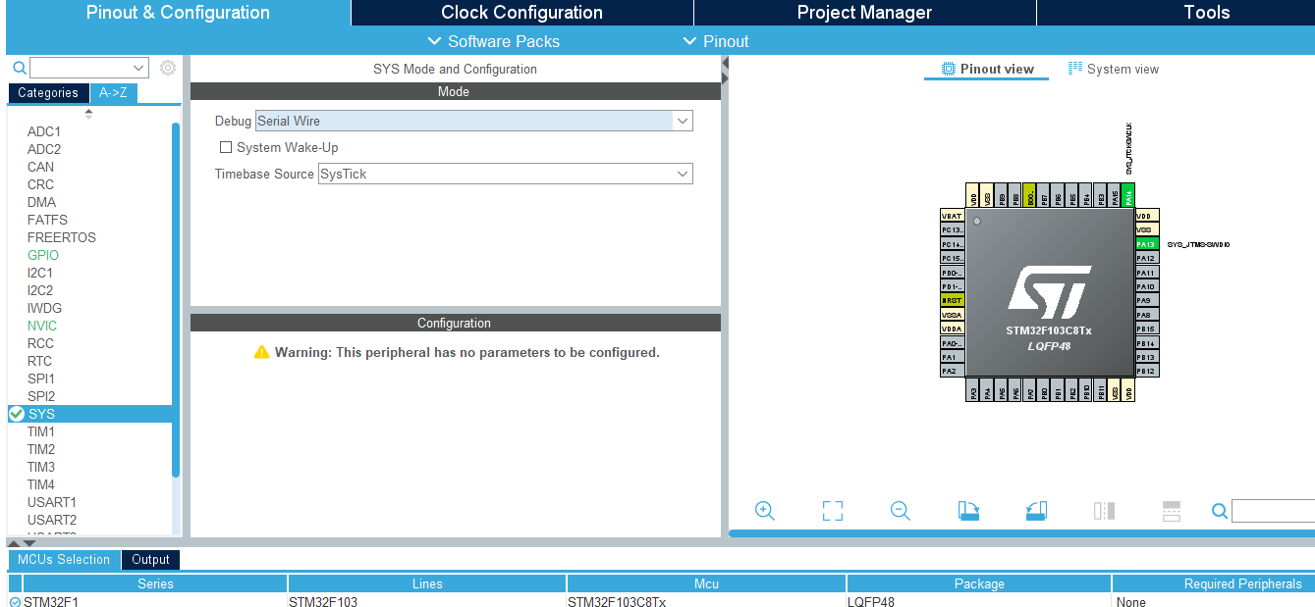

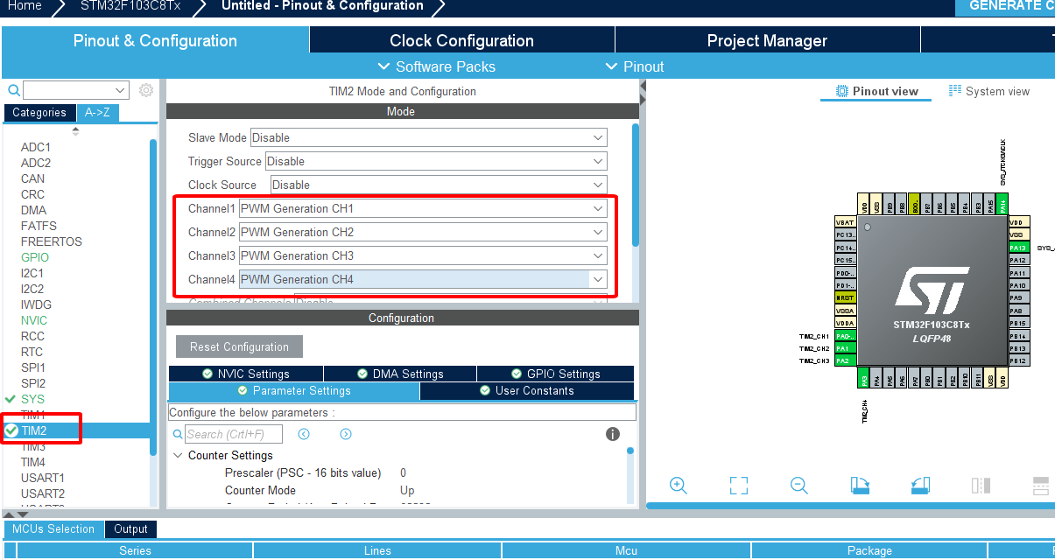

Xung clock: đang sử dụng bộ dao động / cửa hàng đồng hồ HSI (Tốc độ cao) nội bộ. Sau khi chia đồng hồ với các bộ gọi trước ở các giai đoạn khác nhau, xung nhịp cuối cùng được cung cấp cho bộ hẹn giờ 4 là 0,0625MHz, Dịch 0,0625Mhz đến hz là 62500Hz. Vì vậy, tần số đầu vào hẹn giờ cuối cùng là 62500 Hz.

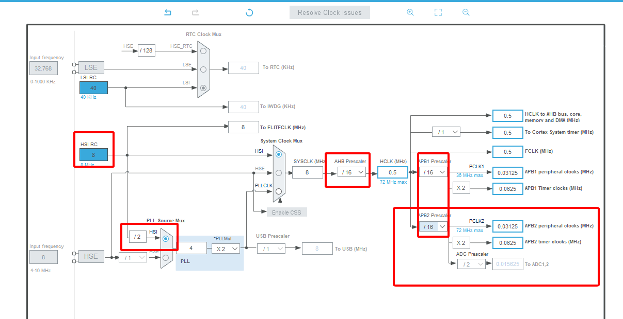

**Giá trị nhất định:**

* Timer Input Clock= 0,0625Mhz hoặc 62500Hz
* Required Frequency = 1 Hz (Theo thời gian/1 giây)
* Counter Period/Pwm Resolution(Steps)= 3906 (chọn một giá trị ngẫu nhiên)
* Counter Frequency= frequency required * Counter Period= = 1Hz * 3906 =3906 Hz
* Timer Prescaller value=( Timer Input Clock/Counter Frequency)-1=(62500 Hz / 3906 Hz) – 1 = 15
* duty cycle pwm = 20% -> 3906 * 20% -> 3906 * 0,2 = 781

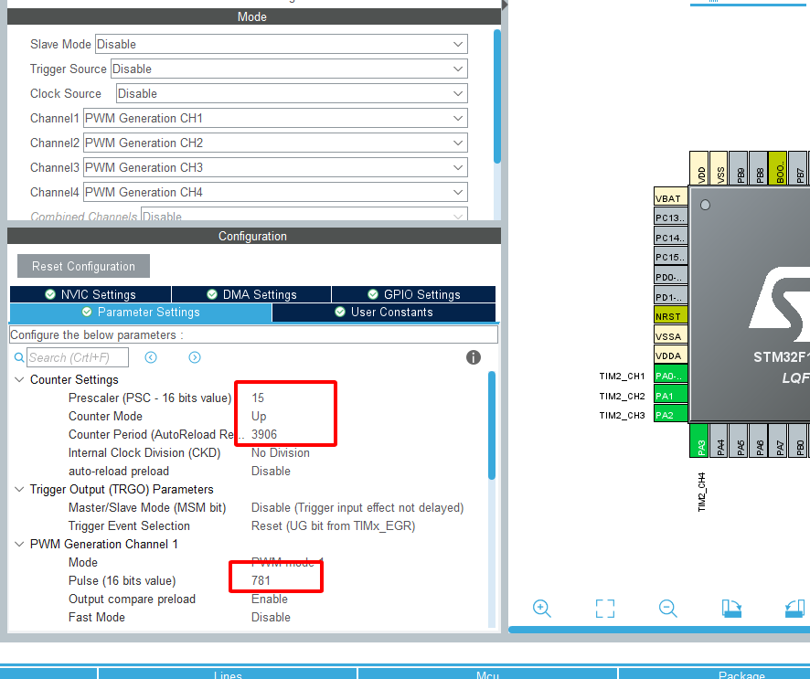

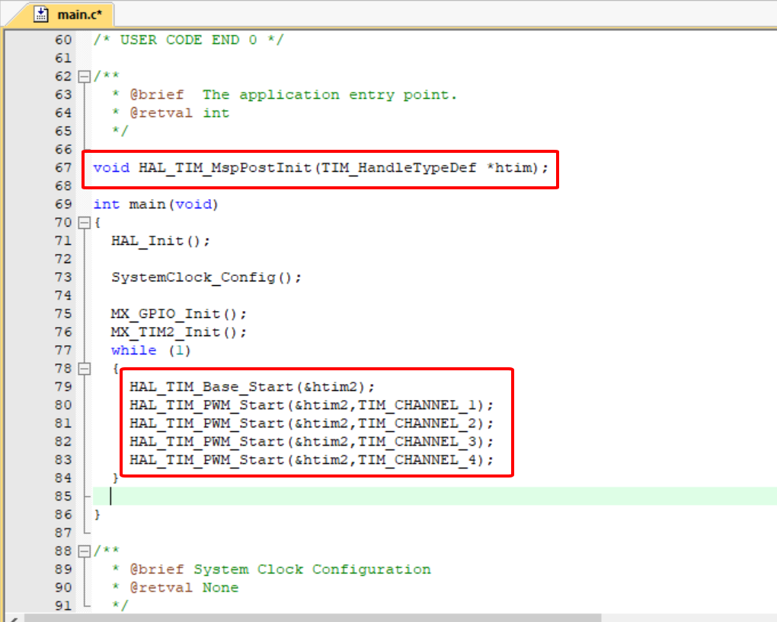

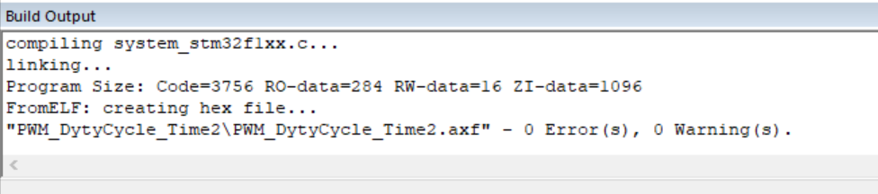

## Bài tập 2. Cấu hình PWM với dyty cycle 20%, tần số 1Hz trên chanel 1(20%) và chanel 1N(80%) của TIM1

Tương tự

